 | מַחְוָן – דַּף עֲבוֹדָה  סִפּוּר הַמִּשְׁפָּחָה שֶׁלִּי | 
הַקְשִׁיבוּ לַמּוֹרָה וְהִקִּיפוּ אֶת הַתְּמוּנָה הַנְּכוֹנָה.

1. בְּמָה עָלוּ פַּעַם לָאָרֶץ בַּיָּם? |  |   ✔ | 
2. בְּמָה טָסִים לְאֶרֶץ אַחֶרֶת? | 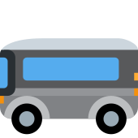 |  |   ✔
3. מָה לוֹקְחִים כְּשֶׁעוֹבְרִים לְאֶרֶץ חֲדָשָׁה? |   ✔ | 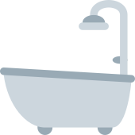 | 

מַחְוָן – דַּף עֲבוֹדָה
סִפּוּר הַמִּשְׁפָּחָה שֶׁלִּי
מִתְחוּ קַו מֵהַמִּלָּה אֶל הַתְּמוּנָה הַמַּתְאִימָה.

אֳנִיָּה ● |  |  | ●
מָטוֹס ● |  |  | ●
מִזְוָדָה ● |  |  | ● 
יִשְׂרָאֵל ● |  |  | ●

מַחְוָן – דַּף עֲבוֹדָה
סִפּוּר הַמִּשְׁפָּחָה שֶׁלִּי
הַקְשִׁיבוּ לַמִּשְׁפָּט. סַמְּנוּ נָכוֹן אוֹ לֹא נָכוֹן. אִם לֹא נָכוֹן, כִּתְבוּ תִּקּוּן.

מִשְׁפָּט | נָכוֹן | לֹא נָכוֹן | תִּקּוּן
לְכָל מִשְׁפָּחָה יֵשׁ סִפּוּר מִשֶּׁלָּהּ. | ☒ | ☐
כָּל הַמִּשְׁפָּחוֹת בָּאוּ מֵאוֹתָהּ אֶרֶץ. | ☐ | ☒ | בָּאוּ מֵאֲרָצוֹת שׁוֹנוֹת
עֲלִיָּה הִיא מַעֲבָר לָגוּר בְּאֶרֶץ יִשְׂרָאֵל. | ☒ | ☐

מַחְוָן – דַּף עֲבוֹדָה
סִפּוּר הַמִּשְׁפָּחָה שֶׁלִּי
גִּזְרוּ אֶת הַתְּמוּנוֹת מֵעַמּוּד 5 בְּדַף הָעֲבוֹדָה וְהַדְבִּיקוּ כָּאן בַּמָּקוֹם הַנָּכוֹן: מֶה הָיָה פַּעַם וּמָה יֵשׁ הַיּוֹם?

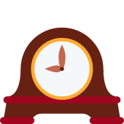 פַּעַם |  הַיּוֹם
 רַדְיוֹ יָשָׁן | טֵלֵפוֹן נַיָּד
 נֵר |  נוֹרָה
 מִכְתָּב |  מַחְשֵׁב

